Межрегиональный Фестиваль конкурс педагогический идей и проектов

МБОУ « Бестяхская средняя общеобразовательная школа им. И.И. Козлова»

Исправительная колония №6

**Проект « Неделя естественно - математического цикла».**

( из опыта работы)

Работа учителей:

Стрекаловская Л.С., учитель математики

Протодьяконова Л.И., учитель химии

Маркова Е.В., учитель биологии

2024г

**Оглавление**

Введение …………………………………………………………………………3

Глава 1. Воспитательная работа в исправительных учреждениях……………4

Глава 2. Проект « Неделя естественно математического цикла»………….…6

Заключение ……………………………………………………………………....11

Список использованной литературы ………………………………………….12

Приложение ………………………………………………….…………………13

**Введение**

Главной задачей уголовно-исполнительной системы Российской Федерации является исправление осужденных, возвращение в социум полезных, созидательных людей, способных без постороннего контроля и чрезмерной опеки вести жизнь, достойную человека.[5]

Основными средствами исправления в УИК РФ определены: «…установленный порядок исполнения и отбывания наказания (режим), воспитательная работа, общественно полезный труд, получение общего образования, профессиональное обучение и общественное воздействие».

Среди названных средств исправления особое место занимает образовательная деятельность, которая представлена всеми видами образования: формальным (получение осужденными общего образования, профессиональное обучение), неформальным и информальным (осуществляемых в процессе воспитательной работы, общественного воздействия, внеклассных мероприятий, работы библиотеки, самообразования и т. д.).

В пенитенциарной науке предложен вывод о том, что участие осужденных в образовательной деятельности способствует повышению их активности в процессе исправления, становлению их субъектной позиции как в познании самих себя, так и в позитивном преобразовании и себя, и окружающего мира.[4] Отсюда вытекает актуальность нашего проекта - развитие социально активной жизненной позиции осужденного - обучающегося через включение в организацию дел различной направленности.

**Цель проекта***:* содействие на процесс исправления и социальной реабилитации осужденных- учащихся привлечением к внеклассным мероприятиям.

**Задачи:**

* формирование положительного отношения к учебе, развитие познавательной активности;
* развитие социальной активности и ответственности через участие во внеклассных мероприятиях;
* раскрытие индивидуальных качеств личности посредством участия учащихся в творческой жизни коллектива школы;
* сотрудничество школы с воспитательным отделом исправительной колонии;
* формирование навыков культуры поведения и общения, развитие потребности в поддержании чистоты, порядка, красоты и уюта в школе.

**Глава 1. Воспитательная работа в исправительных учреждениях**

Особенности воспитательной работы в исправительных учреждениях обусловлены тем, что она проводится в местах лишения свободы и с лицами, совершившими преступление. Воспитательная работа в основном носит педагогический характер, законодатель не преследует цели урегулировать все формы и методы ее организации. Наоборот, администрации исправительных учреждений, особенно сотрудникам воспитательной службы: начальникам отрядов, воспитателям в колониях для несовершеннолетних предоставляется возможность творческого применения наиболее эффективных средств, методов и приемов педагогического и воспитательного воздействия, если они не противоречат закону и требованиям режима наказания.

Воспитательная  работа с осужденными к лишению свободы должна быть направлена на достижение целей исправления осужденных и предупреждения совершения новых преступлений с их стороны.

Участие осужденных в проводимых воспитательных мероприятиях учитывается при определении степени их исправления, а также при применении к ним мер поощрения.

Персонал исправительных учреждений в процессе исполнения наказания в виде лишения свободы осуществляет нравственное, правовое, трудовое, трудовое, физическое и иное воспитание осужденных, способствующее их исправлению.

*Нравственное воспитание*осужденных в исправительной (пенитенциарной) педагогике рассматривает сквозь призму формирования всей личности осужденных, их жизненной позиции. Воспитание такой позиции является делом исключительно важным и сложным, ведь именно отсутствие устойчивых нравственных начал и привело осужденных к преступлению.

*Правовое воспитание* осужденных предполагает формирование у них правосознания, включающего знание принципов и норм права, а также убеждение в необходимости следовать им. Кроме того, оно предполагает организацию правомерного, ответственного, социально активного поведения. В этой работе внимание обращают, прежде всего, не на знание осужденными правовых норм (при всей важности таких знаний), а на формирование у них уважения к закону, понимания необходимости следовать предписаниям правовых норм, несмотря на распространенные ныне в обществе нигилистическое отношение к законности и веру во всемогущество денежного мешка.

*Трудовое воспитание* осужденных представляет собой процесс закрепления или формирования трудовых навыков и умений, психологической готовности к труду, нравственное к нему отношение, осознание потребности трудиться.

Также необходимо достаточно много внимания в работе с осужденными уделять *эстетическому воспитанию,* так как в основной массе это малокультурные люди, имеющие зачастую неправильное представление о прекрасном, извращенные вкусы, чувства, взгляды и идеалы. Все эти качества наиболее наглядно проявляются в их субкультуре с присущими ей жаргоном и фольклором, «воровской романтикой и блатными традициями», и т.п. атрибутами.

В исправительных учреждениях достаточно много внимания уделяется *физическому воспитанию* осужденных, для чего в каждом из них создается необходимая спортивная база (за исключением тюрем и колоний особого режима). Причем в ряде исправительных учреждений, особенно в воспитательных колониях, где позволяют площади, имеются достаточно хорошо оборудованные спортивные площадки и спортивные залы. Среди осужденных в основном культивируются игровые и силовые виды спортивных занятий.

Воспитательная  работа с осужденными организуется дифференцированно с учетом вида исправительного учреждения, срока наказания, условий содержания. Формы проведения этой работы могут быть массовыми, групповыми и индивидуальными, они реализуются на основе педагогических и психологических знаний и методов воздействия.

В воспитательной работе с осужденными заметное место отводится *участию в самодеятельных организациях,*которые организуются в исправительных и воспитательных колониях. Эти организации создаются для решения внутриколлективных проблем самых осужденных, возникающих в процессе совместной жизнедеятельности в исправительном учреждении. Основными задачами самодеятельных организаций осужденных являются: оказание осужденным помощи в духовном, профессиональном и физическом развитии; развитие полезной инициативы осужденных; оказание позитивного влияния на исправление осужденных; участие в решении вопросов организации труда, быта и досуга осужденных; содействие администрации исправительных учреждений в поддержании дисциплины и порядка, формировании здоровых отношений между осужденными; оказание социальной помощи осужденным и их семьям.[1,2]

**Глава 2. Проект « Неделя естественно – математического цикла»**

Школа при исправительных учреждениях имеют особый контингент учащихся – это юноши в возрасте от 18 до 50 лет, совершившие преступление и отбывающие наказание в закрытом учреждении. Преподавание в школе при исправительной колонии – это, прежде всего, воспитательное воздействие через урок и внеклассную работу на человека с уже сформировавшимися убеждениями, чаще всего далекими от моральных норм общества. Как правило, многие из них имеют травматический опыт получения образования, были выброшены из образовательной среды, что связано не только с социальной ситуацией их семейного развития, но и с условиями неадекватной образовательной среды. Низкая степень обученности и воспитанности осужденных, размытость социокультурных ориентиров являются причинами низкой социальной адаптации в дальнейшей жизни. Для них характерны социально-психологическая незрелость, утрата мотивации обучения, непринятие его формальных требований.

Учитывая все эти требования, остается вопрос: Какие методы, технологии использовать в обучении, во внеурочной деятельности для активизации познавательной деятельности и повышения мотивации обучающихся к изучаемым предметам?

Составной частью учебно- воспитательного процесса является внеурочная деятельность. Правильно организованная система внеурочной деятельности представляет ту сферу, в условиях которой можно максимально развить или сформировать познавательные потребности и способности обучающихся. В школах при исправительной колонии не предусматриваются часы на внеурочную деятельность. Поэтому мы организуем и проводим мероприятия, праздники, конкурсы, викторины различного характера по четвертям.

*Цель:* - повышение познавательного интереса к учебным предметам; развитие логического мышления, расширение кругозора; создание творческой атмосферы в школе, содействие на процесс исправления и социальной реабилитации осужденных - учащихся привлечением к внеклассным мероприятиям.

*Задачи:*

* повышение познавательного интереса к учебным предметам;
* развитие логического мышления, расширение кругозора;
* создание творческой атмосферы в школе.
* формирование положительного отношения к учебе, развитие познавательной активности;
* развитие социальной активности и ответственности через участие во внеклассных мероприятиях;
* сотрудничество школы с воспитательным отделом исправительной колонии.

*Принципы реализации проекта:*

* рассмотрение осужденного как субъекта самоисправления;
* признание доброй внутренней природы человека и вследствие этого возможность поиска союзника в самом осужденном;
* признание его субъектности и полной ответственности в деле собственного самоисправления;
* создание благоприятного психологического климата в школе

*Планируемые результаты проекта, их социальная и воспитательная значимость*

* повышение мотивации к обучению, интереса учащихся к познанию учебного предмета
* повышение авторитета школы
* развитие личности, способной к самосовершенствованию
* уважительное и доброжелательное отношение у осужденных - обучающихся к учителю
* сплочение коллектива школы (учащиеся – учитель-сотрудник).

*Сроки разработки и реализации проекта*: III- VI четверть учебного года.

*Содержание проекта*

Ключевыми деламипроекта « Неделя естественно- математического цикла» являются «Неделя математики и физики», «Неделя биологии и химии», в рамках которых проводятся мероприятия в различных формах и вариантах:

1. проведение конкурсов, викторин,
2. выпуск информационных листов, рисунков,
3. решение занимательных задач, заданий на смекалку,
4. просмотр видеофильмов, тематических презентаций,
5. защита проектов,
6. посадка и пересадка цветов в школе.
7. информационный сменный стенд «Это интересно»

*Критерии и показатели результативности проекта*

*Достигнутый образовательный результат*

Неделю биологии начинаем с 1 апреля, так как 1 апреля – это день Птиц. Учащиеся знакомятся с внешним видом, образом жизни птицы года.

Далее просмотр фильма «Дары Байаная».

Учитель химии Протодьяконова Л.И. подготовила стенд на тему «Химия вокруг нас», где учащиеся узнали много интересных фактов о предметах, которыми мы пользуемся в повседневной жизни. А также провела открытый урок по химии на тему: Металлы. Учитель математики Стрекаловская Л.С. провела игру «Кто хочет стать миллионером», подготовила стенд на тему «Математика- царица наук».

В рамках проекта обучающиеся приняли участие в защите своих мини-проектов.. Каждый из них подготовил презентацию по своей теме и публично выступил. Хочется отметить, что некоторые учащиеся очень хорошо выступали, умело рассказывали и излагали свои мысли.

|  |  |  |  |
| --- | --- | --- | --- |
| № | ФИО участник | Название мини- проекта (исслед) | Руководитель |
| 1 | Юртаев Максим | Пауки | Иванова Р.А. |
| 2 | Горохов Афанасий | Земноводные, вошедшие в красную книгу Якутии | Маркова Е.В. |
| 3 | Сергеев Анатолий | Снежный барс | Протодьяконова Л.И. |
| 4 | Клец Максим | Загадочное число «пи» | Стрекаловская Л.С. |
| 5 | Семенов Семен | Якутская лошадь | Федорова Х.А. |
| 6 | Басков Денис | Воробьи | Афанасьева Е.К |
| 7 | Пудов Семен | Белые медведи | Кириллина Г.Н. |
| 8 | Соловьев Эдуард | Лайфхаки по математике | Стрекаловская Л.С. |
| 9 | Птицын Валерий | Озеленение школы при исправительной колонии | Маркова Е.В. |
| 10 | Заварзин Денис, | Этот загадочный Ай-кью | Маркова Е.В. |
| 11 | Суховинский Владимир | Жизнь ученых физиков | Кириллина Г.Н |
| 12 | Захаров Владислав | Динозавры – загадка природы | Иванова Р.А. |

По итогам защиты мини исследований учащиеся и учителя, подготовившие участников, были отмечены благодарностью, сертификатами и дипломами 1,2,3 степени. По отзывам учителей, им очень понравились выступления учащихся.

Ученик 11 класса нашей школы Птицын Валерий занял 3 место в республиканском конкурсе проектов среди обучающихся вечерних школ с темой: Озеленение школы при исправительной колонии. И по его проекту начали с декорирование цветочных горшков. Было интересно, обучающиеся само творчески создавали дизайн декора из подручных материалов: декупаж, нитки, ткани, обои. Помогали учителя математики Кириллина Г.Н., Стрекаловская Л.С. и учитель химии Протодьяконова Л.И.

Как обычно каждую весну учащиеся с учителем биологии Марковой Е.В. принимали участие в пересадке цветов. Также посеяли семена летних цветов для благоустройства территории вокруг школы. В пересадке цветов и посадке рассады летних цветов помогали обучающиеся 11а класса Птицын Валерий, Заварзин Денис и учителя математики Кириллина Г.Н и Стрекаловская Л.С.

Некоторые вышеперечисленные проведенные мероприятия, сценарии мероприятий даны в приложении.

**Заключение**

Главным показателем эффективности какой-либо деятельности является, как известно, ее результат. Результатом воспитания является личностный рост обучающегося. Это те позитивные изменения, произошедшие с обучающимся за тот или иной промежуток времени.

Внеклассной работе принадлежит значительное место в исправ­лении осужденных. Она оказывает положительное влияние на осужден­ных - обучающихся способствует развитию у них моральных качеств, расширяет поле их коллективной деятельности и общения. Участия в школьных мероприятиях осужденных- обучающихся укрепляют их положение в коллективе, способствуют самоутверждению. В ходе подготовки и проведения мероприятия осужденные вступают во взаимодействие с  организатором  этого процесса - учителем, а также с другими осужденными. В процессе этого взаимодействия устанавливаются смысловые, эмоциональные и психоло­гические контакты, служащие источников формирование коллективных взаимоотношений и общения между ними. В результате осужденные - обучающиеся не просто приобретают полезную информацию, но и развивают в себе такие качества как уверенность в себе, коммуникабельность, обогащают опыт коллективной деятельности, вступают во все новые взаимодействия с окружающей дей­ствительностью.

**Список использованной литературы**

1. Антонян Ю. М., Канунник А. И., Кулинич В. В. Исправление и перевоспитание осужденных, неадаптированных к условиям ИТК: Учеб. пособие. М., 2004.
2. В.Т. Батычко. [Конспект лекций по курсу «Уголовно-исполнительное право»](http://www.konsalter.ru/biblioteka/b23/)  
   Таганрог: ТТИ ЮФУ, 2007.
3. Г.В. Строева. Педагогические основы самоисправления осужденных в образовательной практике исправительных учреждений.
4. Исправительная (пенитенциарная педагогика) Учебник / Под ред. А.И. Зубкова, М.П. Стуровой. - Рязань: РВШ, МВД РФ, 1993.
5. Уголовно-исполнительный кодекс Российской Федерации. – М.: Омега-Л, 2004.

**Приложение**

**Неделя математики и физики**

дата проведения: март  
Цели и задачи:

* развитие познавательного интереса при изучении математики и физики,
* развитие математической грамотности,
* формирование творческих способностей: математического мышления, рациональных способов решения задач на смекалку, остроты мышления и наблюдательности
* воспитание культуры коллективного общения

Мероприятия:

ПН: Организационный день. Стенгазеты, викторины, конкурсы, задачи на смекалку

ВТ: Занимательные уроки

СР: Показ видео на тему математики, физики

ЧТ: День презентаций

ПТ: Подведение итогов

ПН: Награждение

Необходимое оборудование

* проектор, компьютер,
* диск с видео по занимательной физике и математике,
* призы

**Неделя биологии и химии**

дата проведения: апрель   
Цели и задачи:

* повышение интереса учащихся к изучению биологии и химии,
* интеграция знаний и умений, полученных при изучении биологии и химии,
* расширение кругозора учащихся.

Мероприятия:

вторник 1 апреля – стенгазета ко Дню птиц, кроссворд на тему «Птицы»;

среда 2 апреля – выбор мини- проекта по классам;

четверг 3 апреля – просмотр фильма «Дары Байаная»;

пятница 4 апреля – интересные факты «Химия вокруг нас»;

понедельник 7 апреля - интеллектуальная игра среди обучающихся 11 классов;

вторник 8 апреля – пересадка и посадка комнатных цветов;

среда 9 апреля – открытый урок по химии;

четверг 10 апреля – защита мини – проектов (1 ученик с класса),

- подведение итогов недели биологии и химии.

Необходимые оборудования для проведения недели биологии и химии

- проектор, компьютер,

- диск «Дары Байаная» - часть 2, 3

- земля, кашпо, резиновые перчатки, отростки растений

- призы.

**Сценарий мероприятия « Да здравствует наука»**

дата проведения: апрель   
Цель**:** развитие познавательной активности учащихся по естественно- математическим наукам  
Задачи:  
- обучение самостоятельному поиску информации, ее творческой переработке;  
- развитие умений грамотно обобщать материал в виде сообщений, проектов;  
Предполагаемый результат**:** расширение кругозора учащихся, развитие у них любознательности, формирование потребности в самообразовании и интеллектуальном развитии.  
Основные мероприятия в рамках реализации мини-проекта:  
Проведение бесед, классных часов:

* *«Открытия века», «Ученые и их судьбы»*
* *«Лауреаты премии Нобеля. Кто они такие?»*
* *«Мир моих увлечений»*

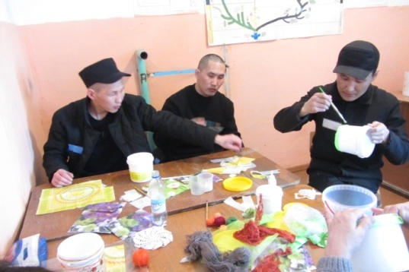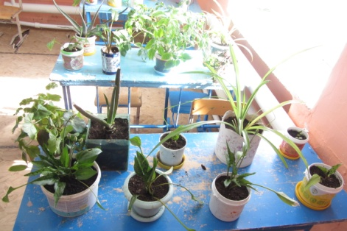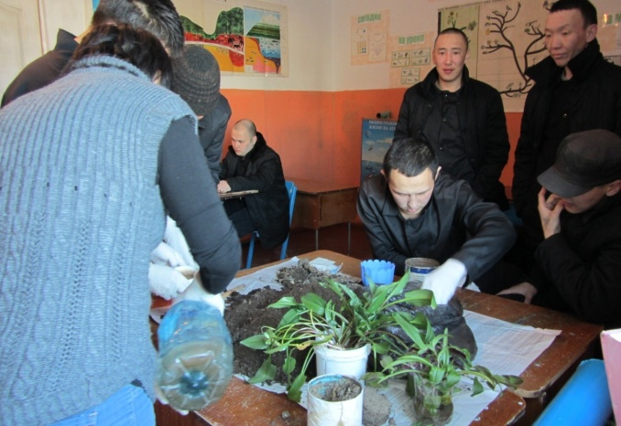

**Отчет недели естественно математического цикла**

